安全评价项目信息表

项目编号：

|  |  |  |  |
| --- | --- | --- | --- |
| 项目名称 | 泰山玻璃纤维有限公司空分制氧项目安全现状评价 | | |
| 项目简介 | 泰山玻璃纤维有限公司为满足生产线的需要，在厂区建有2套空分制氧生产装置，其中制氧站Ⅰ期（10000Nm³/h）主要包括：空气过滤器、空压机、氮压机、控制室、配电室、变压器室、膨胀机室、分馏塔、气化器、吸附器、1台1500m³液氧储罐、1台30m³液氧（目前已停用，不在本次评价范围内）、1台50m³液氧、2台50m³液氩、1台100m³液氮储罐、1台10m³液氮储罐等；制氧站Ⅱ期（15000Nm³/h）主要包括：空气过滤器、空压机、氮压机、控制室、配电室、变压器室、膨胀机室、分馏塔、气化器、吸附器、1台2000m³液氧储罐、1台50m³液氧储罐、2台50m³液氩储罐、1台100m³液氮储罐、1台50m³液氮储罐等。 | | |
| 评价人员 | 姓 名 | | 备注 |
| 项目负责人 | 马琳琳 | |  |
| 项目组成员 | 刘卫国 | |  |
| 辛 磊 | |  |
| 赵云峰 | |  |
| 王 静 | |  |
| 报告编制人 | 马琳琳 | |  |
| 报告审核人 | 赵 燕 | |  |
| 过程控制负责人 | 刘云红 | |  |
| 技术负责人 | 孙 虎 | |  |
| 到现场开展安全  评价工作情况 | 时 间 | 到现场主要人员 | 主要任务 |
| 2025.03.03 | 辛 磊 马琳琳 | 初访 |
| 2025.03.17 | 辛 磊 马琳琳 | 现场考察 |
| 2025.03.18 | 辛 磊 马琳琳 | 现场检查 |
| 2025.04.01 | 辛 磊 马琳琳 | 现场核查 |
| 安全评价报告提交时间：2025.05.21 | | | |
| 有必要公开的其它内容： | | | |

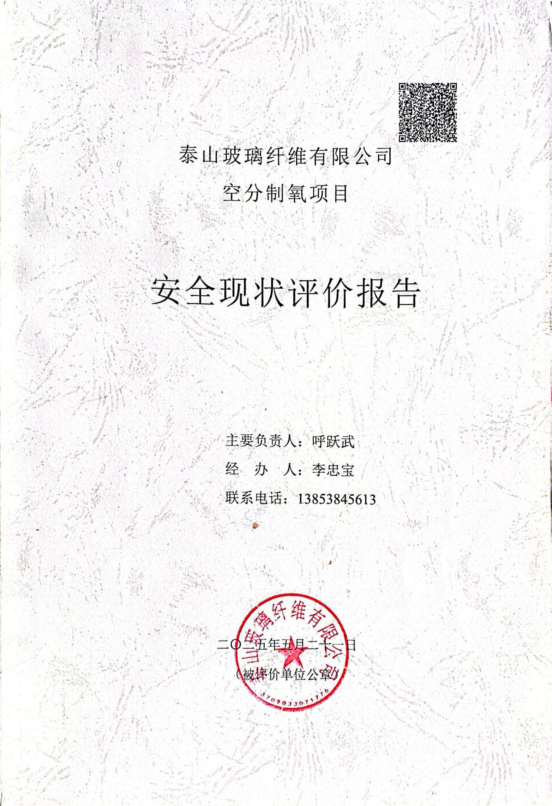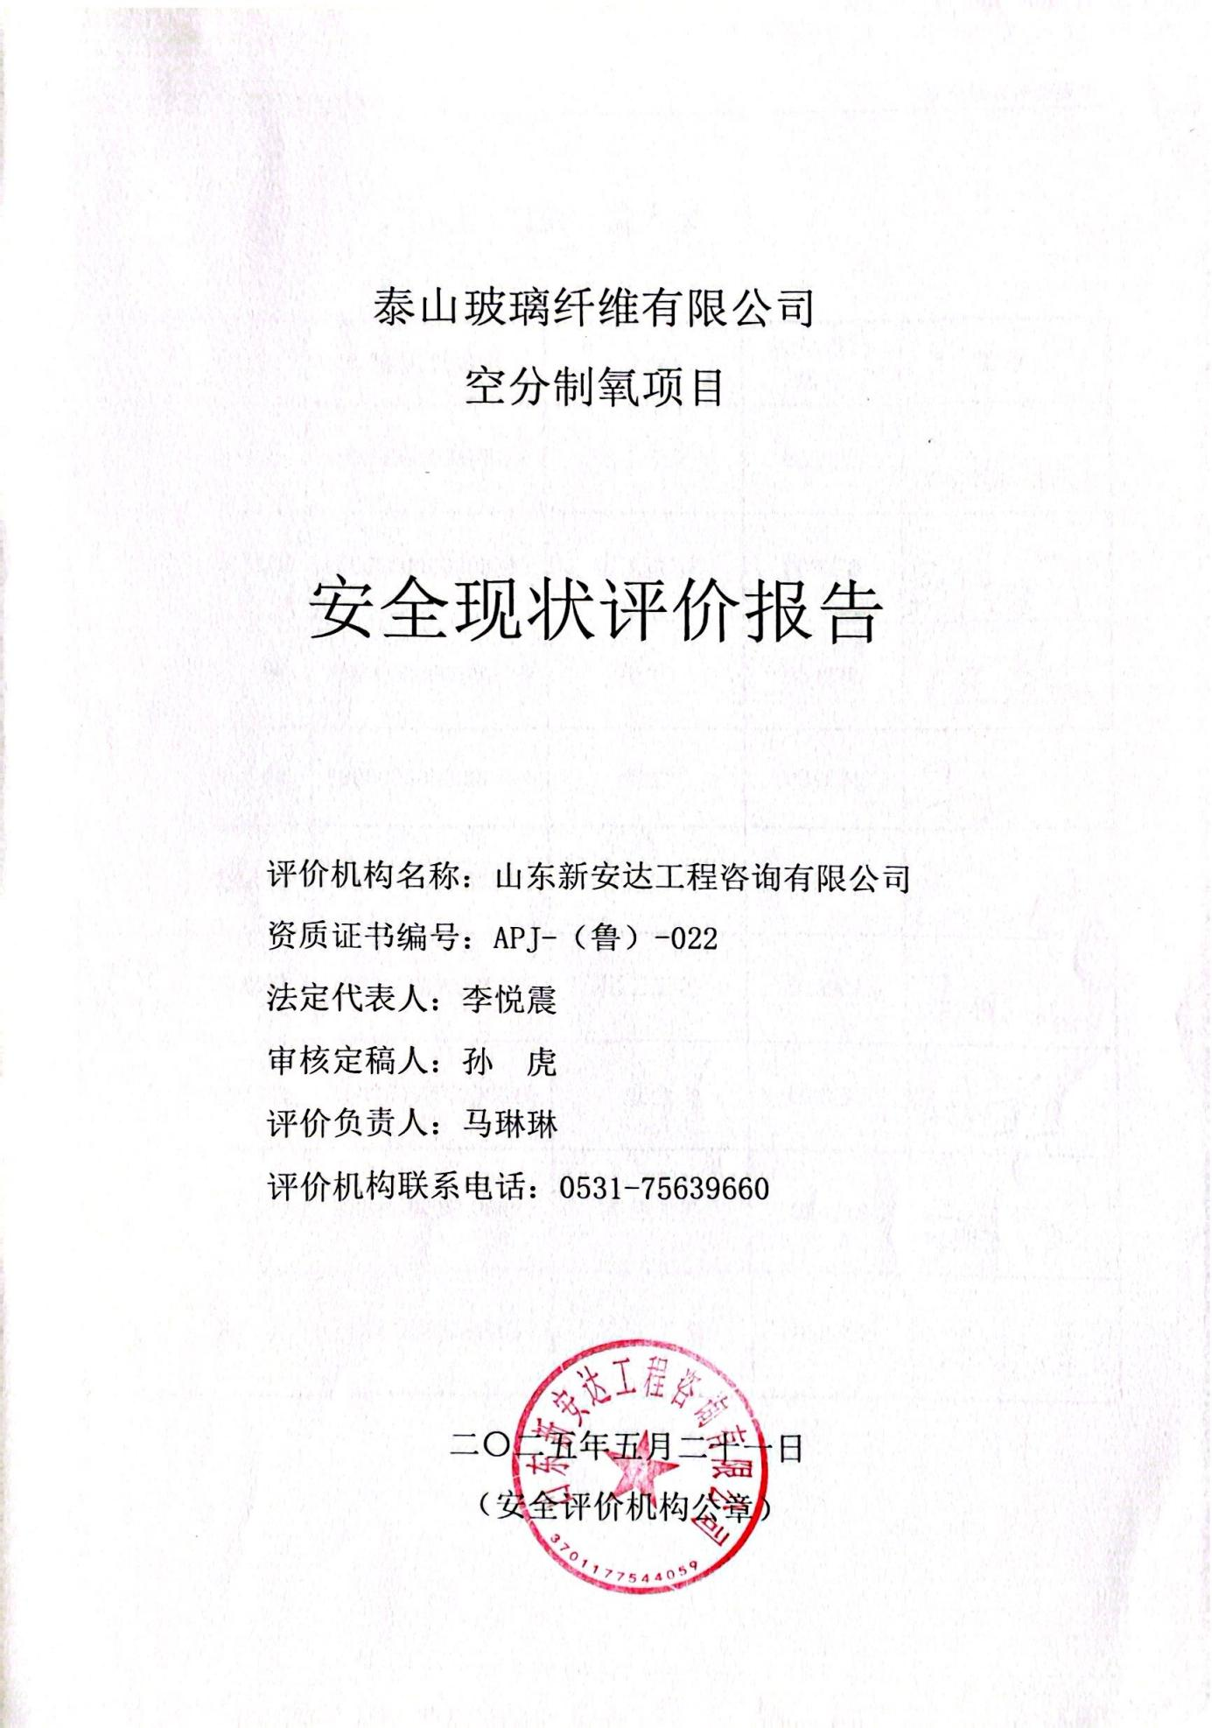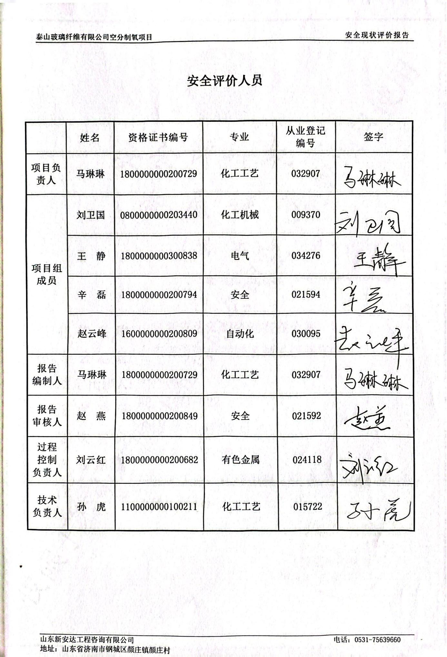

泰山玻璃纤维有限公司空分制氧项目安全现状评价现场照片

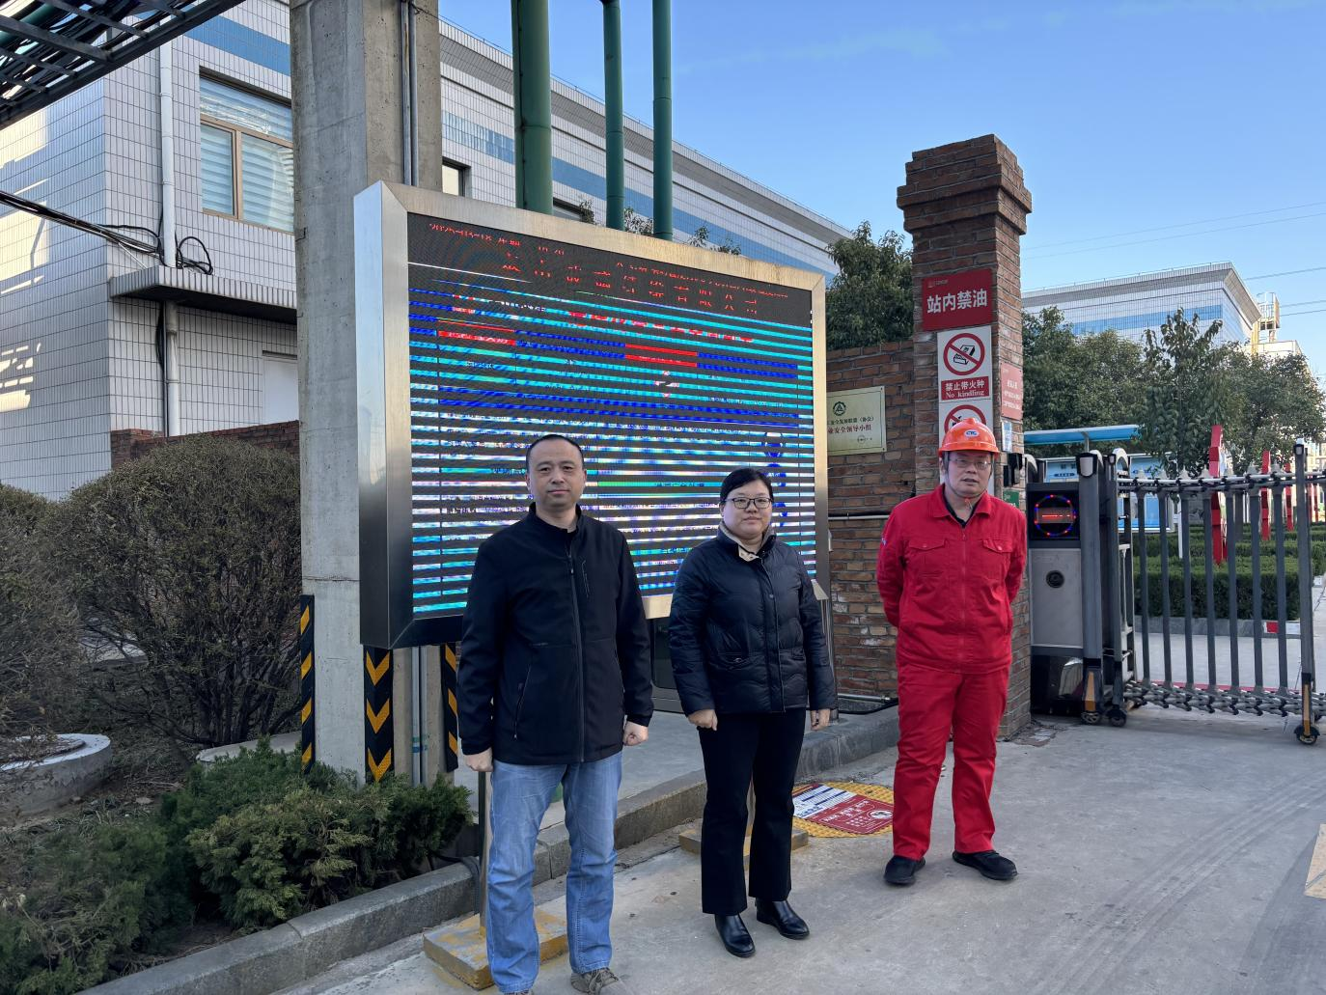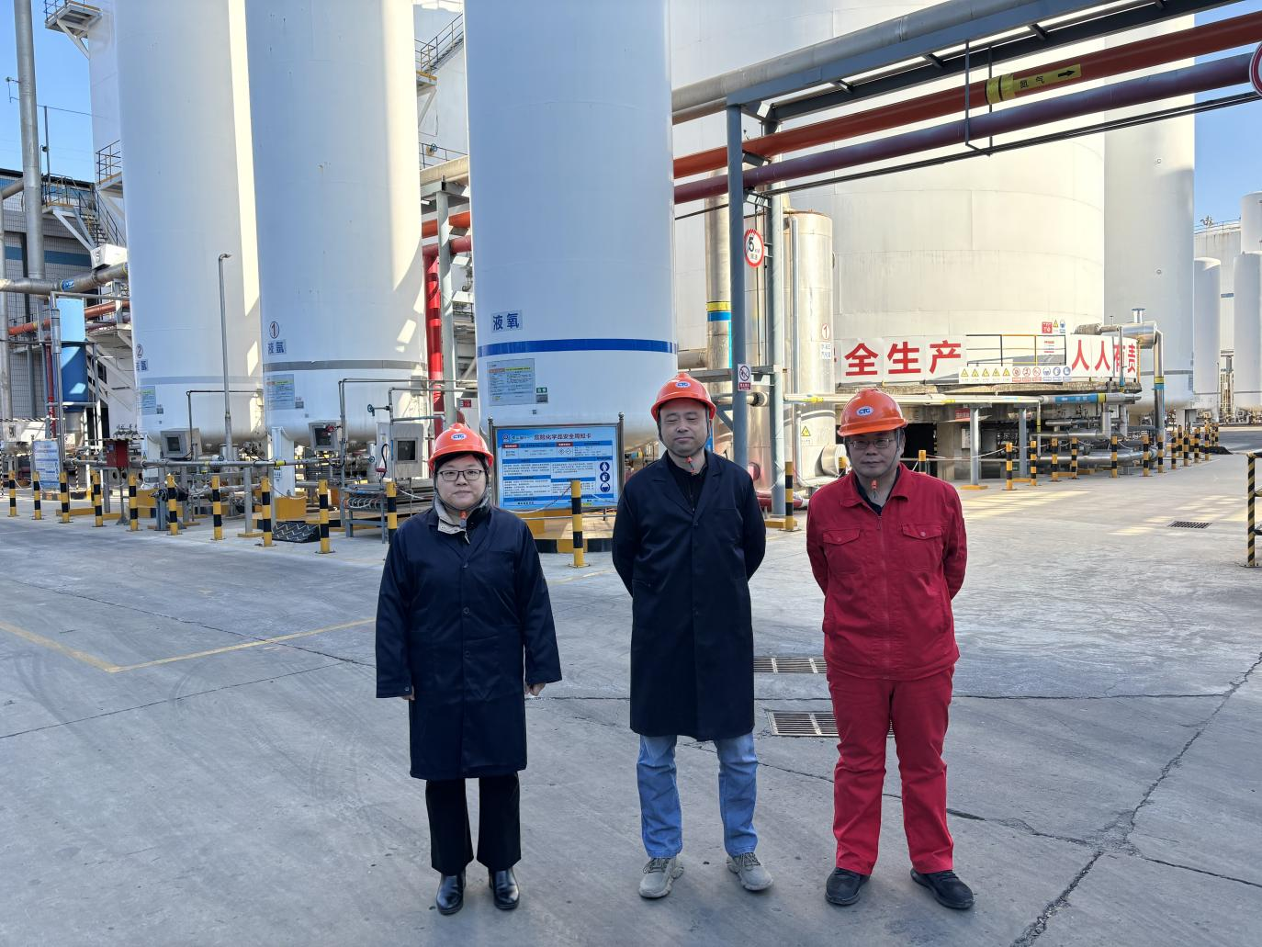

# 第二章 单位及项目概况

### 第一节 单位简介

泰山玻璃纤维有限公司成立于1999年09月17日，公司坐落在山东省，详细地址为泰安市大汶口工业园；泰山玻璃纤维有限公司的统一社会信用代码为913700008630356413H，法定代表人是呼跃武，注册资本为肆拾伍亿捌仟壹佰柒拾贰万肆仟伍佰叁拾柒元整，企业的经营范围（许可项目）为：危险化学品经营；道路货物运输(不含危险货物)。(依法须经批准的项目，经相关部门批准后方可开展经营活动，具体经营项目以相关部门批准文件或许可证件为准)。

公司现有职工7800余人，成立了董事长、法定代表人为主任，公司董事、总经理为副主任以及各部门负责人为成员的安全生产委员会，安全生产委员会下设安环部（安全科和环保科），配备了专职安全生产管理人员33人（其中负责危险化学品项目7人，1人为安全工程类本科，3人取得化工类注册安全工程师，3人取得化工类中级职称），均已经考核合格，取得考核合格证，符合《山东省生产经营单位安全生产主体责任规定》（山东省人民政府令260号令第303、311、357号修正）第十条、《生产经营单位安全培训规定》（原国家安全生产监督管理总局令第3号，第63号、第80号修订）第二十四条及《山东省应急管理厅关于印发<山东省危险化学品经营许可证实施细则>的通知》（鲁应急发〔2025〕4号）第3.3.4条的要求；任命张德刚（化学工程，正高级工程师）为安全总监，专项分管本单位安全生产管理工作，符合《山东省人民政府办公厅关于印发<山东省生产经营单位安全总监制度实施办法（试行）>的通知》（鲁政办字〔2023〕116号）第四条及《山东省安全生产条例》山东省第十二届人大常委会公告[2017]第168号（2021年山东省第十三届人民代表大会常务委员会第三十二次会议修订）第二十一条的规定。

由于单位法定代表人更换，该公司于2024年10月11日变更了《危险化学品经营许可证》，证书编号：鲁泰危化经[2022]000168号，许可范围：氧[压缩的或液化的]、氮[压缩的或液化的]、氩[压缩的或液化的]，有效期至2025年6月28日。

2025年03月17日，山东省应急管理厅发布了《关于确定山东新和成药业有限公司等90家二级安全生产标准化企业的公告》，泰山玻璃纤维有限公司在本次公示企业名单中。

公司LNG储罐区、制氧站Ⅰ期储存单元、制氧站Ⅱ期储存单元3处危险化学品重大危险源，均已在泰安市岱岳区应急管理局进行了备案（备案编号：BA鲁370911〔2025〕001，有效期至2028年5月23日。

该公司建立有比较健全的安全管理制度、岗位安全操作规程、各级各类人员的安全生产责任制及各职能部门安全职责，成立了事故应急救援组织机构；公司制定了生产安全事故应急预案，并于2023年6月2日在泰安市岱岳区应急管理局备案，备案编号：3709112023010；应急预案内容格式符合《生产安全事故应急预案编制导则》GB/T29639-2020的要求。

公司特种作业人员、特种设备作业人员均经培训考核合格、持证上岗，符合《特种作业人员安全技术培训考核管理规定》安监总局30号令（第63、80号修订）、《特种设备作业人员配备要求》（DB37/T3080-2022）及《市场监管总局关于特种设备行政许可有关事项的公告》2021年第41号的要求。

其他员工上岗前均经过三级安全教育和专业工种培训，掌握安全知识、专业技术、应急防护和应急救援知识，并经考核合格后上岗。

企业定期对工人进行了安全生产知识教育及培训工作，为职工配备了劳动防护用品，按规定为职工缴纳了工伤保险及安全生产责任保险。

### 第二节 项目概况

**一、项目简介**

泰山玻璃纤维有限公司为满足生产线的需要，在厂区建有2套空分制氧生产装置，其中制氧站Ⅰ期（10000Nm³/h）主要包括：空气过滤器、空压机、氮压机、控制室、配电室、变压器室、膨胀机室、分馏塔、气化器、吸附器、1台1500m³液氧储罐、1台30m³液氧（目前已停用，不在本次评价范围内）、1台50m³液氧、2台50m³液氩、1台100m³液氮储罐、1台10m³液氮储罐等；制氧站Ⅱ期（15000Nm³/h）主要包括：空气过滤器、空压机、氮压机、控制室、配电室、变压器室、膨胀机室、分馏塔、气化器、吸附器、1台2000m³液氧储罐、1台50m³液氧储罐、2台50m³液氩储罐、1台100m³液氮储罐、1台50m³液氮储罐等。

2022年05月21日济宁永安安全生产科技研究院有限公司对该公司空分制氧生产装置进行了安全现状评价，评价结论为具备国家现行有关安全生产法律、法规和部门规章及标准规定要求的安全生产条件。目前该项目正常生产，安全设施及周边环境未发生变化。

2025年05月05日，本溪普天防雷检测有限公司对该公司厂区二类雷电防护装置进行了检测（包含制氧站），防雷检测报告编号：1062017002[2025JN]D0622，检测结论为“合格：建筑物防雷装置符合现行国家防雷规范标准要求”，有效期至2025年11月09日。

2015年09月01日泰安市公安消防支队对制氧站Ⅰ期主厂房进行了消防验收，出具了《建设工程消防验收意见书》，意见书编号：泰公消验字〔2015〕第0077号，综合评定该建设工程消防验收合格。

2018年11月05日，制氧站Ⅱ期在泰安市公安消防支队岱岳区大队进行了建设工程竣工验收消防备案，备案号为：37009202NYS180055，备案结果为：未确定为抽查对象。

该项目共有31台压力容器（停用1台）、3台起重机、72只安全阀、26只压力表、4台气体检测报警仪（便携式）、19台气体泄漏探测器，均定期进行检验/校验/检定/校准，报告在有效期内，详见报告特种设备设施一览表、安全附件一览表及报告附件。

该项目配备的压力管道由泰安市特种设备检验研究院进行了检验并出具了检验报告，报告编号为TA-GDD-2025-0016-03J，报告有效期至2028年03月，详见报告附件。

# 第四章 评价单元划分和评价方法选择

### 第一节 评价单元划分

在评价单元的划分中，一般按生产工艺功能、生产设施设备相对空间位置、危险有害因素类别及事故范围划分评价单元，使评价单元相对独立，具有明显的特征界限。

为保证安全评价的顺利实施，根据装置的特点，以自然条件、基本工艺条件、危险有害因素分布及状况、便于实施评价为原则，将该工程（项目）划分为以下六个单元：

1、厂址选择及总图布置单元；

2、主要设备设施单元；

3、公用工程单元；

4、安全管理单元。

### 第二节 评价方法选择

根据该项目的物质特性、生产工艺和设备、设施等危险有害因素分析情况，确定本次安全评价采用预先危险性分析、安全检查表、危险度等评价方法进行定性、定量评价。

各评价单元所选用的评价方法情况见表4.2-1。

表4.2-1 评价单元与选用评价方法对应表

|  |  |  |  |
| --- | --- | --- | --- |
| **序号** | **评价单元** | **评价方法** | **选用说明** |
| 1 | 厂址选择及总图布置单元 | 安全检查表 | 检查项目的选址、外部周边环境、特种设备、法定检验等是否符合规范要求 |
| 2 | 主要设备设施单元 | 安全检查表 | 检查项目采用的工艺和设备是否安全可靠 |
| 预先危险分析 | 辨识主要装置设施中存在的危险有害因素，鉴别事故原因，确定事故后果等级，提出对策措施。 |
| 危险度评价 | 分析主要装置设施的固有危险程度。 |
| 3 | 公用工程单元 | 安全检查表 | 检查企业的物料、产品的性质、包装等是否符合规范要求 |
| 预先危险分析 | 辨识公用工程及辅助设施中存在的危险有害因素，鉴别事故原因，确定事故后果等级，提出对策措施。 |
| 4 | 安全管理单元 | 安全检查表 | 检查现有安全管理能否满足安全生产要求。 |

# 第七章 对策措施及建议

### 第一节 存在问题及整改建议

本次安全评价过程中，通过现场检查和审阅有关资料，发现该项目的设备设施、安全管理条件，尚有与有关法规、规范和标准的要求存在差距之处，企业应该按照有关规定、规范和标准的要求对存在的问题进行整改。存在的问题、建议整改措施如表7.1-1。

表7.1-1 存在的问题及整改建议一览表

|  |  |  |  |
| --- | --- | --- | --- |
| **序号** | **存在的主要问题或隐患** | **依据** | **整改建议措施** |
| 1 | 制氧站Ⅱ期部分管道未设介质流向标识； | GB16912-2008  第4.12.2条 | 应补充管道介质流向标识； |
| 2 | 制氧站Ⅱ期液氩储罐色环老化。 | GB16912-2008  第4.12.3条 | 应更新储罐色环。 |

